|  |  |  |
| --- | --- | --- |
|  | **Carátula para entrega de prácticas** | |
| Facultad de Ingeniería | | Laboratorio de docencia |

Laboratorios de computación

salas A y B

|  |  |
| --- | --- |
| *Profesor:* | Castillo Corona Dulce Mónica |
| *Asignatura:* | Fundamentos de programación |
| *Grupo:* | 1103 |
| *No de Práctica(s):* | Práctica número 1 |
| *Integrante(s):* | Basurto Sánchez Jocelyn Judit  _________________________________________  García Calderón Oscar Daniel |
|  | González García Oscar |
|  | Zavala Ochoa Rodrigo Ulises |
| *Semestre:* | 2018-1 |
| *Fecha de entrega:* | Jueves 17 de Agosto del 2017 |
| *Obervaciones:* |  |
|  |  |

CALIFICACIÓN: __________

Objetivo:

Descubrir y utilizar herramientas de software que se ofrecen en Internet que permitan realizar actividades y trabajos académicos de forma organizada y profesional a lo largo de la vida escolar, tales como manejo de repositorios de almacenamiento y buscadores con funciones avanzadas.

Desarrollo:

Usamos las nubes de Drive y Dropbox para crear nuevas carpetas y exploramos sus respectivas funcionalidades.

Usando Gmail

Primero tuvimos que crear un correo de Gmail y dárselo a la profesora, esto fue sencillo y se consigue básicamente con el siguiente pequeño instructivo:

Se usa esta dirección para llegar a la página de la siguiente imagen <https://accounts.google.com/SignUp?service=mail&hl=es&continue=http%3A%2F%2Fmail.google.com%2Fmail%2F%3Fpc%3Des-ha-latam-mx-sk-xplatform1&utm_campaign=es&utm_source=es-ha-latam-mx-sk-xplatform1&utm_medium=ha>

Pero también se puede usar un buscador y escribir “*Como crear un correo de Gmail*” y dentro de las opciones de búsqueda debería aparecer esta página.

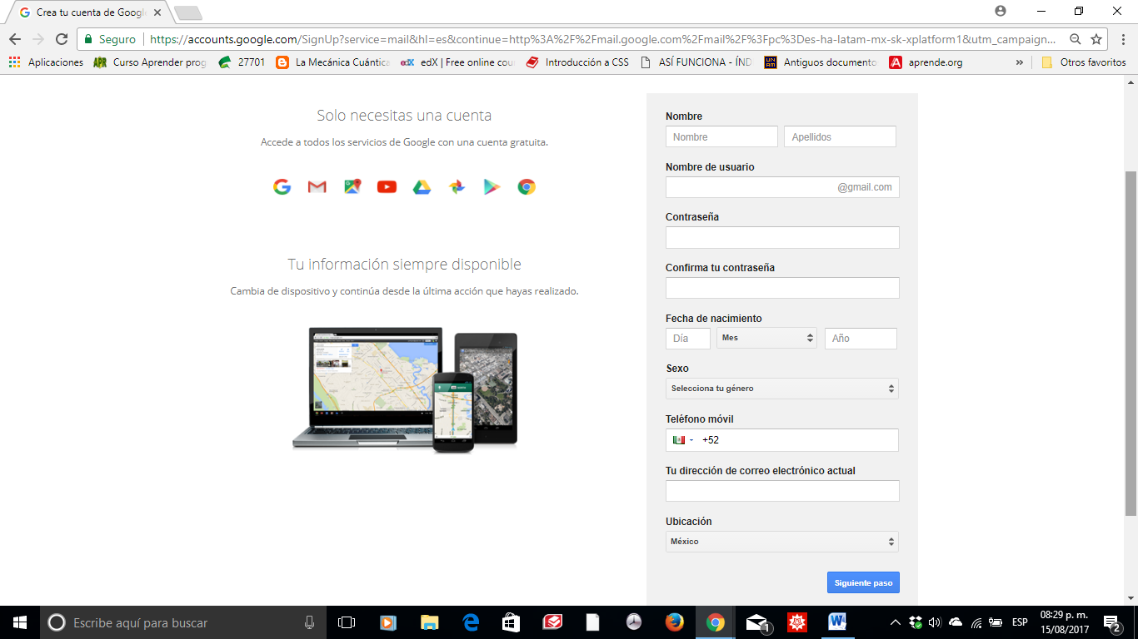

Una vez ahí, se llena el formulario siguiendo las indicaciones que la página menciona y se da click en “*Siguiente paso*” y una vez hecho esto se habrá creado el correo de Gmail.

Después de esto, aparecerá una página donde te dan la opción de poner o no una fotografía, luego la página da la bienvenida al nuevo usuario.

Creando cuenta de Dropbox

Después de eso, (aunque no era completamente necesario seguir ese procedimiento porque se supone que todos ya habrían ocupado Gmail alguna vez hasta este momento), la profesora nos enviaría una invitación para modificar una carpeta de Dropbox (obviamente le dimos el correo anteriormente), es necesario tener una cuenta de Dropbox para poder acceder a la carpeta, sin embargo se nos da la facilidad de crear una cuenta con el correo de gmail de tal forma que no es necesario seguir todo el procedimiento que normalmente conlleva crear una nueva cuenta, luego se instala en el dispositivo en que se creó la cuenta. En lo sucesivo cada vez que ingresemos a Dropbox aparecerá una página como esta: 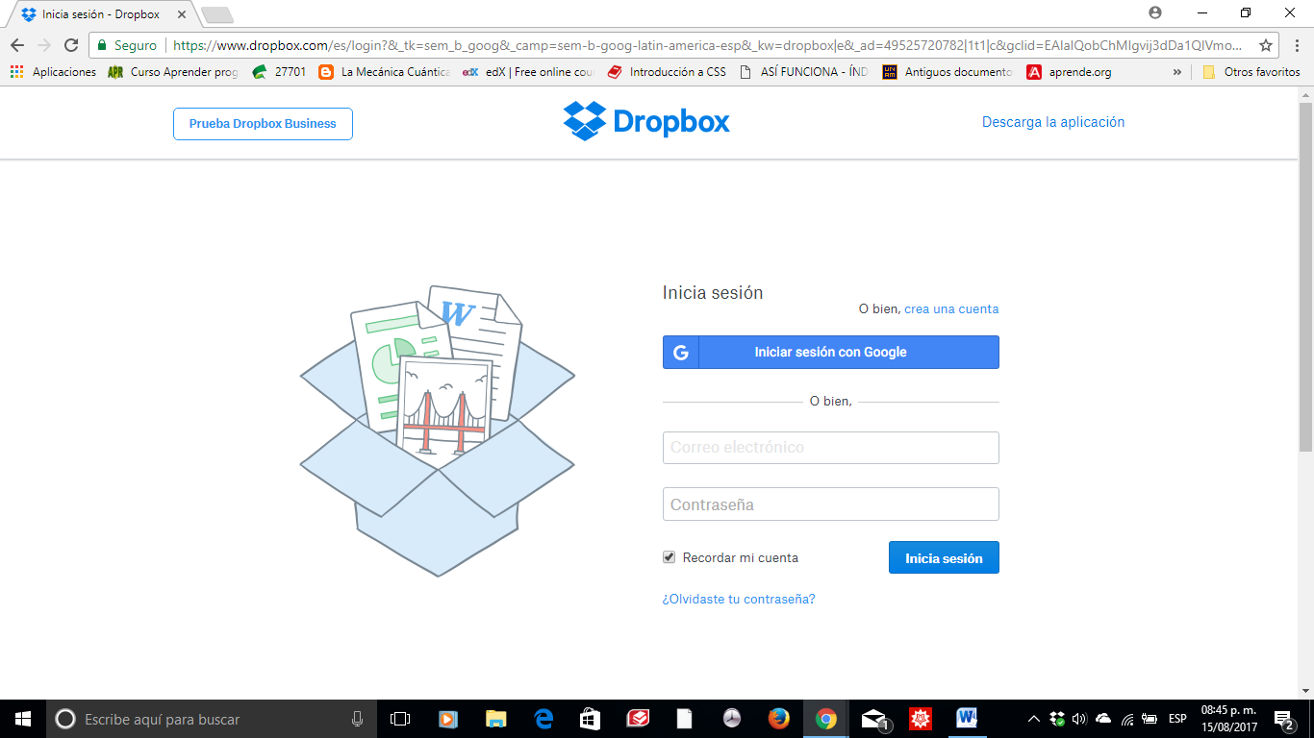

El enlace es:

<https://www.dropbox.com/es/login?&_tk=sem_b_goog&_camp=sem-b-goog-latin-america-esp&_kw=dropbox|e&_ad=49525720782|1t1|c&gclid=EAIaIQobChMIgvij3dDa1QIVmoWzCh3jWQyGEAAYASABEgK7J_D_BwE>

Luego observamos que Drive tiene un poco más de almacenamiento que Dropbox y que a Dropbox se le puede aumentar la memoria disponible por medio de pagos o promociones además vimos algunas de sus funciones de crear modificar y compartir archivos con otras personas, aunque creo que varias personas no pueden modificar un mismo archivo al mismo tiempo, por lo que cada modificación que una persona haga se guardará como una copia con un nombre ligeramente distinto aunque sea el mismo archivo originalmente, a diferencia de Drive donde varias personas pueden editar un archivo en tiempo real.

Usando Drive

A propósito de Drive, es un servicio que viene con la cuenta de Gmail, para ingresar a él sólo es necesario ir a la página de inicio de sesión del correo electrónico y dar click izquierdo en el botón con forma de cuadrados grises de la esquina superior derecha, se desplegará un menú de aplicaciones donde se encuentra Drive.

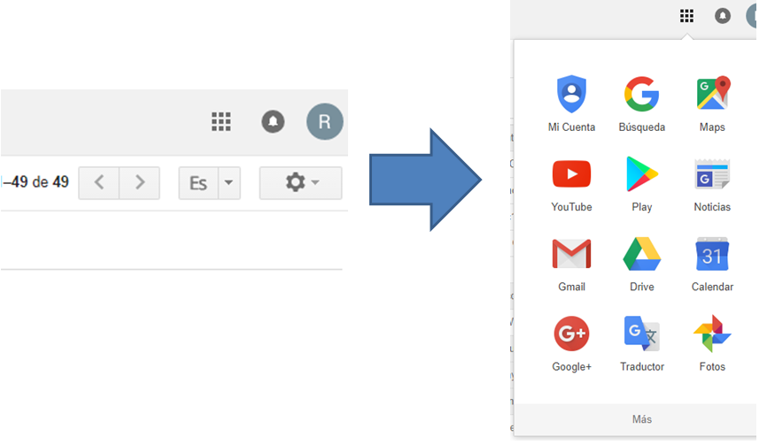

Ya en Drive pudimos crear una carpeta donde podemos compartir algunos archivos escolares y también modificar esos archivos al mismo tiempo.

Buscador de google.

Después de eso comenzamos a explorar algunas características de búsqueda avanzada en el buscador de google.

Como se puede apreciar en la siguiente imagen, el buscador de google puede graficar superficies a partir de las ecuaciones que escribamos en el buscador, también funciona con figuras en dos dimensiones.

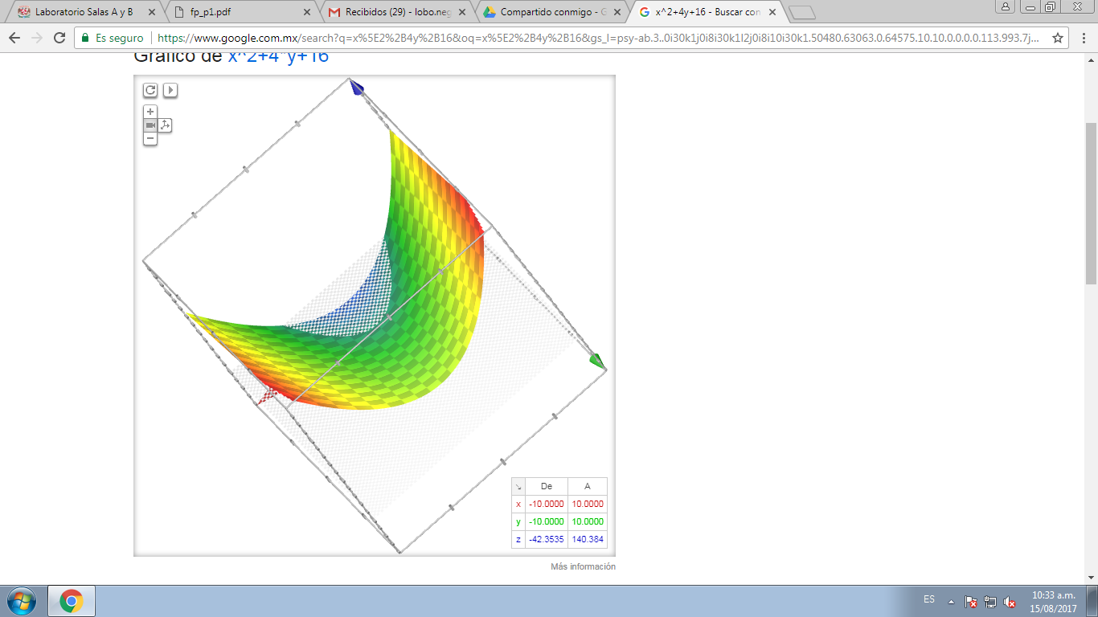

Algunas opciones de búsqueda avanzada en google incluyen especificar un criterio de búsqueda poniéndolo entre comillas como en este ejemplo: “Historia de la computación” y esto hará que no aparezcan páginas que no contengan ese texto específicamente. En la clase también vimos otras opciones de búsqueda, como el de especificar si queremos que nuestras opciones aparezcan sólo en cierto formato como pdf agregando al final de nuestro texto de búsqueda la etiqueta “*filetype.pdf*” (va sin las comillas), un ejemplo de esto se muestra a continuación:

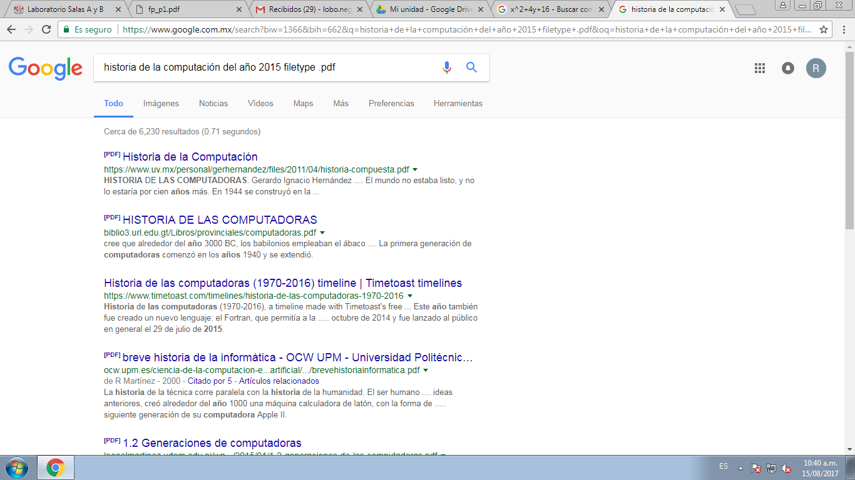

Además, también usamos el buscador de imágenes de google para localizar el origen de una imagen que la profesora nos envió, era el palacio de minería. Para usar esta herramienta sólo hay que escribir en el menú de búsqueda el texto “google imágenes” y dar click a la primera opción que nos enviará a un buscador de google especializado en imágenes. 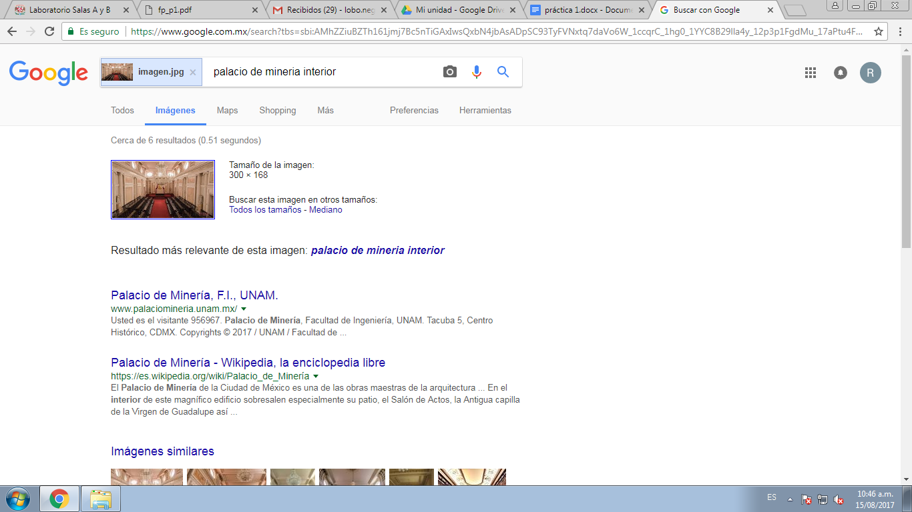

Creando cuenta de Github.

Una actividad para casa era crear una cuenta de GitHub, según la información encontrada en la práctica es una “plataforma de almacenamiento para control de versiones y colaboración”. Lo importante es que para crear una cuenta hay que ir a la página de Github que es: <https://github.com> y llenar la plantilla para crear una cuenta, posteriormente la práctica nos menciona que hay que crear un nuevo proyecto, en la pantalla como la de a continuación:

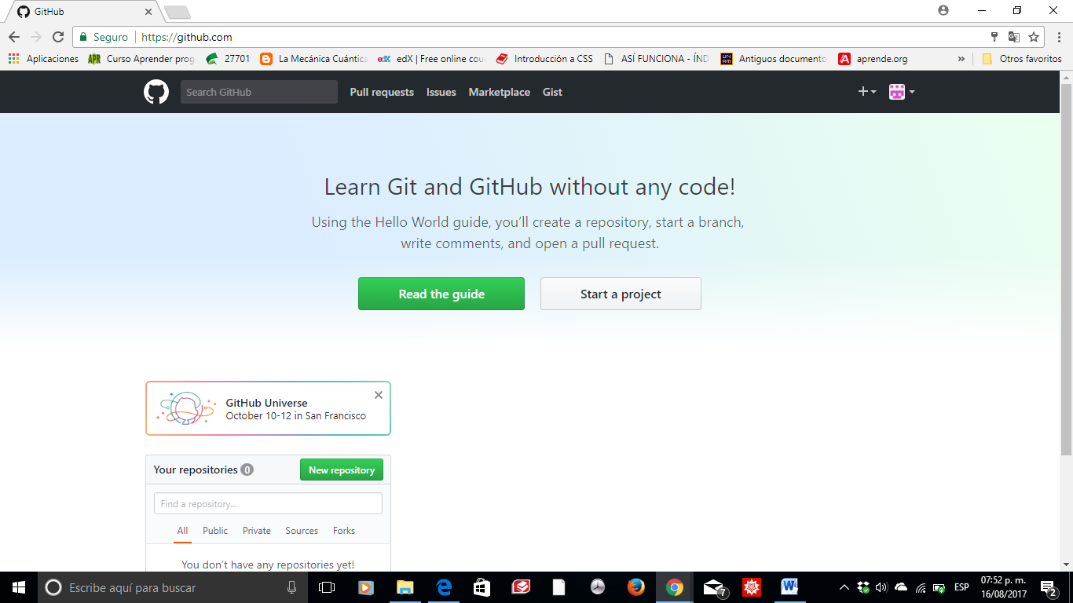

Después de dar click en el botón para empezar un nuevo proyecto, veremos una página donde podremos escoger el nombre del repositorio, también podemos elegir si es público o privado, darle una descripción y clonar el repositorio inmediatamente después de terminarlo en la computadora.

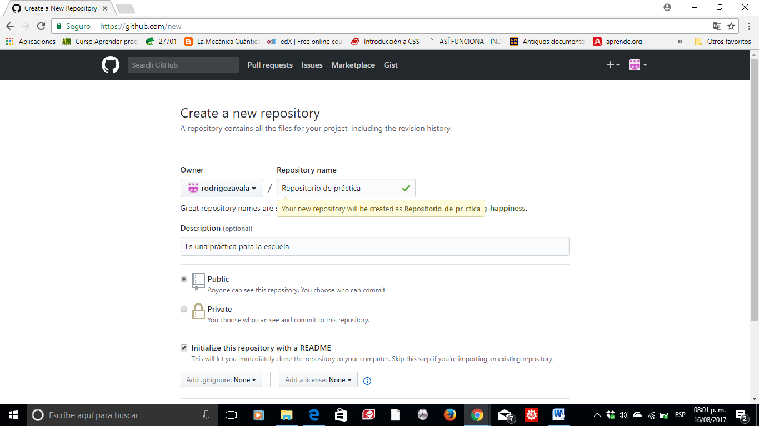

Después creé un archivo y ahí escribí mi nombre.

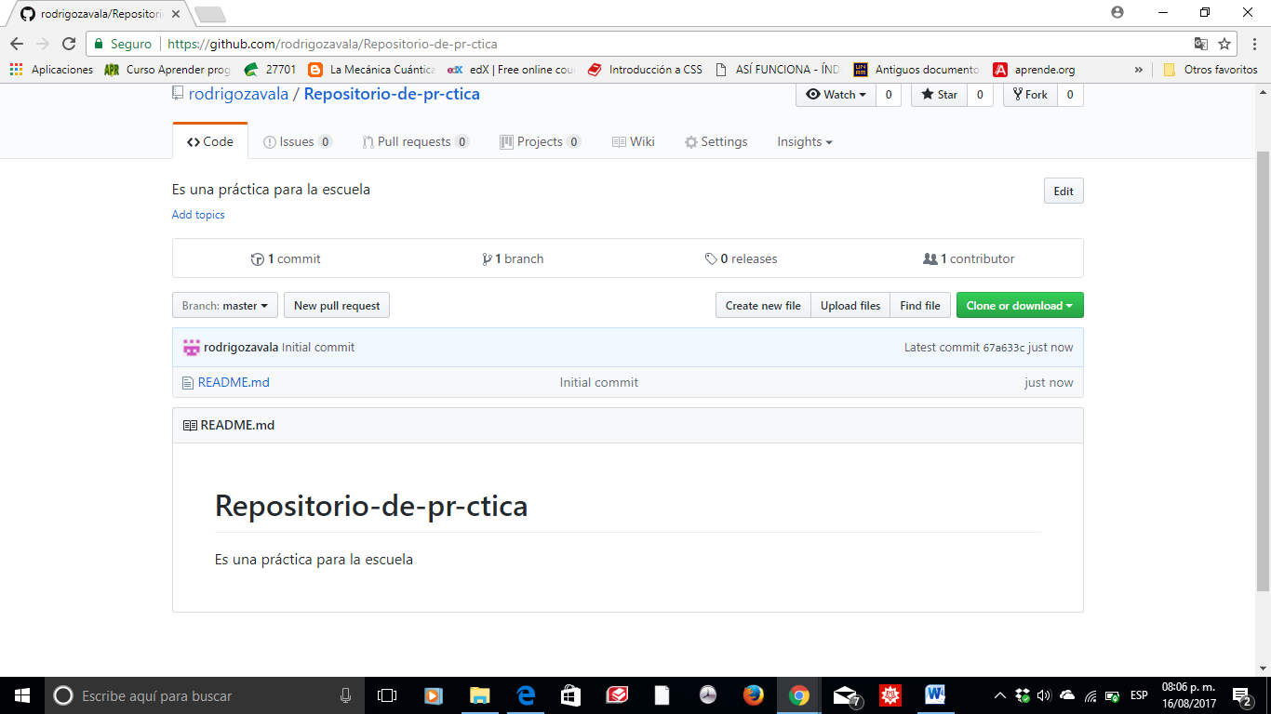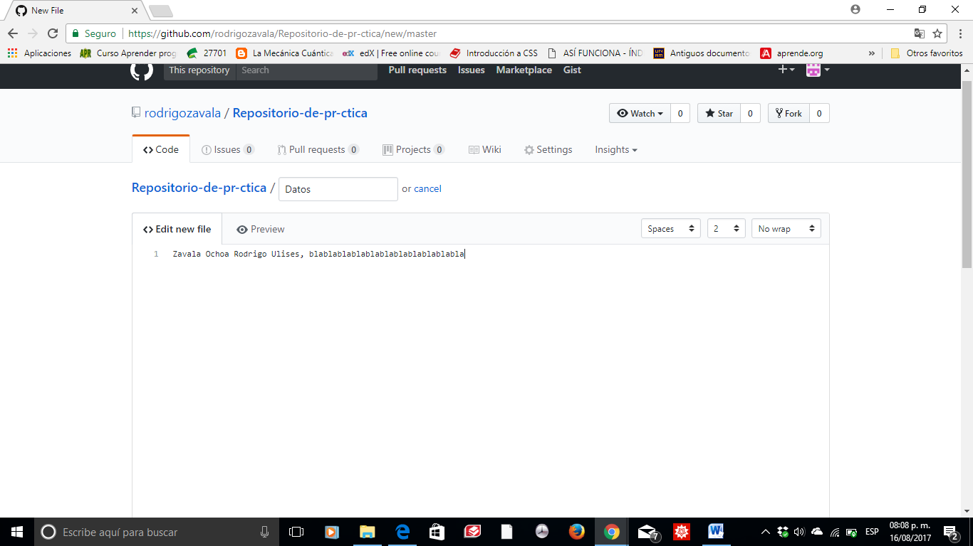

Lo guardé y ahora la página principal del repositorio tenía la siguiente apariencia:

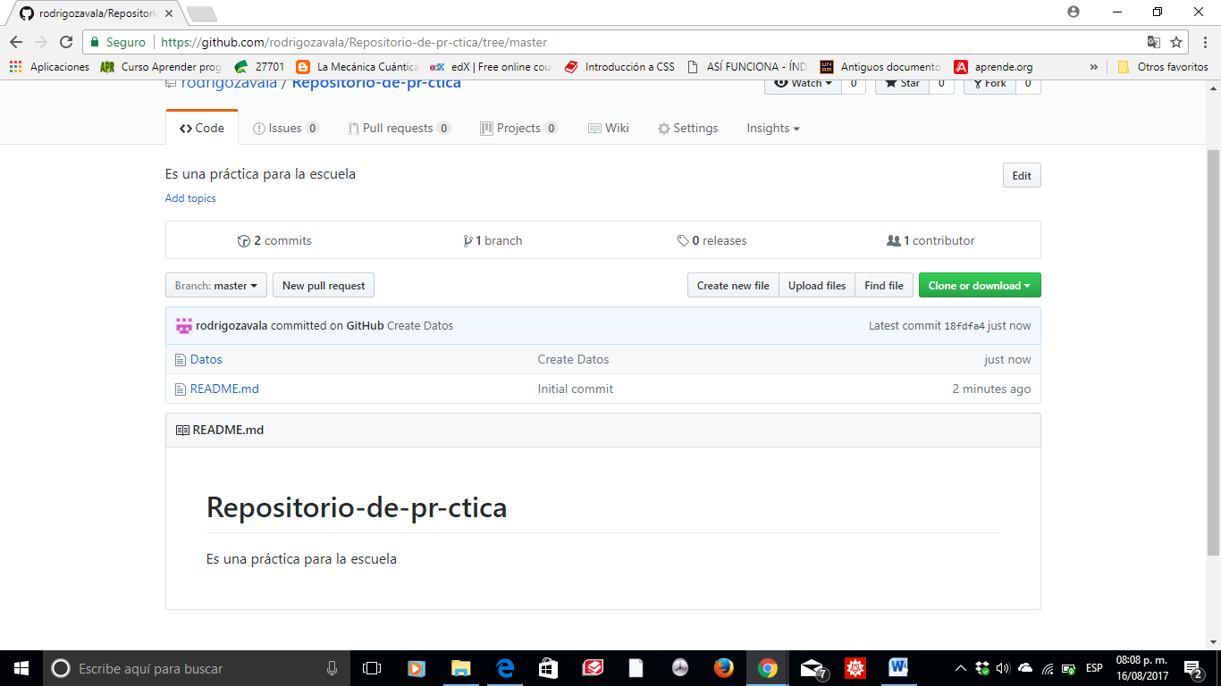

Posteriormente subí dos archivos (con las imágenes de los escudos tanto de la facultad como de la universidad).

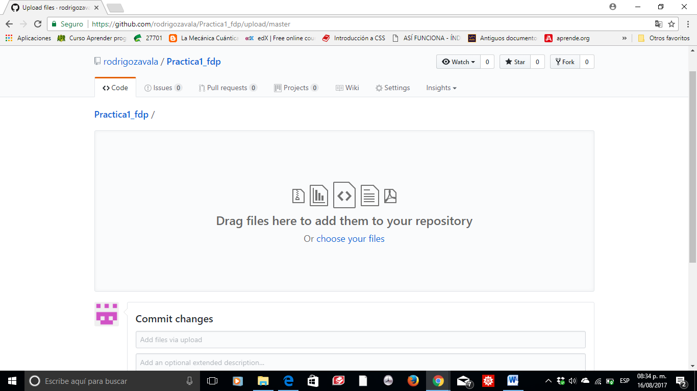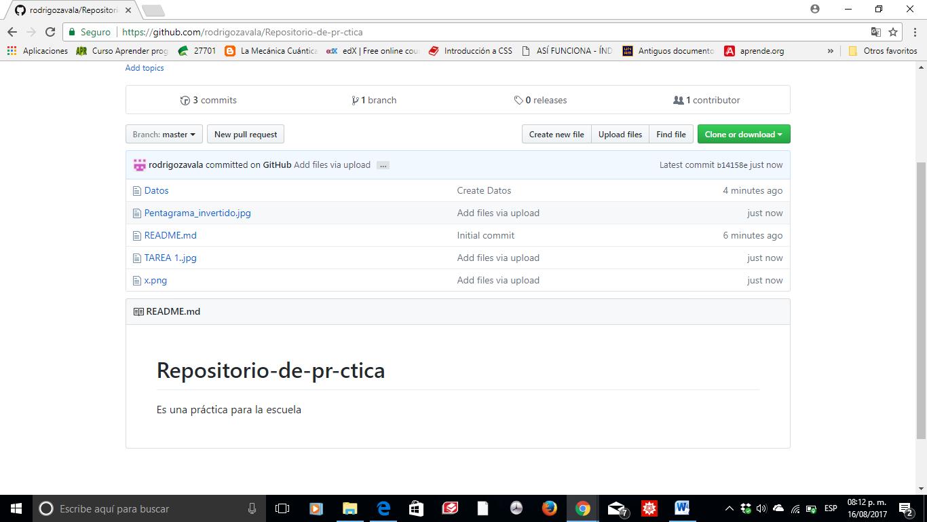

Después aprendí que se puede editar un archivo del repositorio después de haberlo guardado.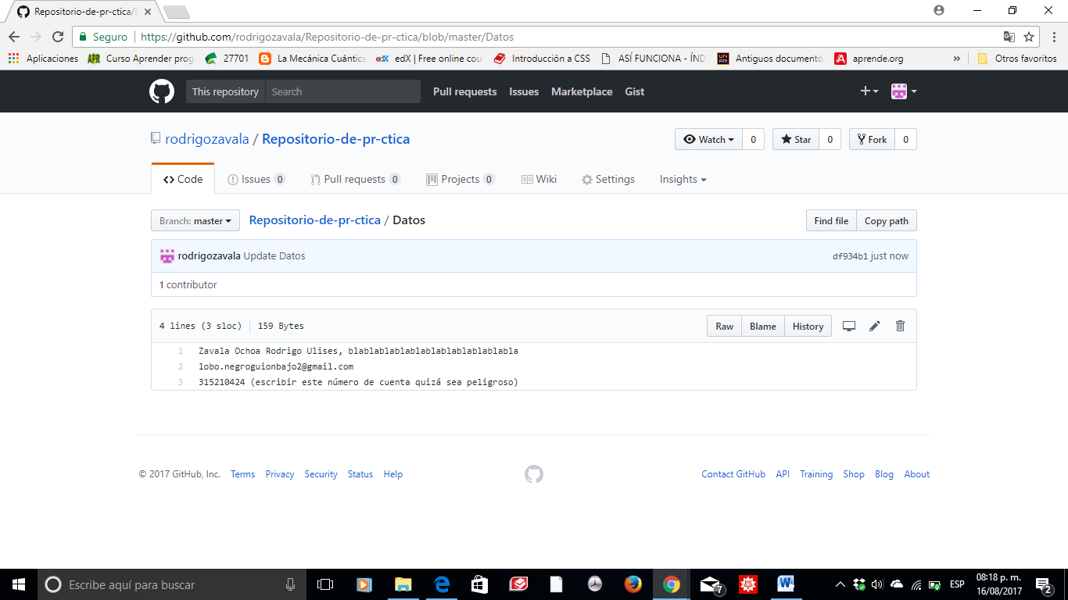

Además de todo esto, es importante mencionar que se puede acceder a las versiones antiguas de los archivos.

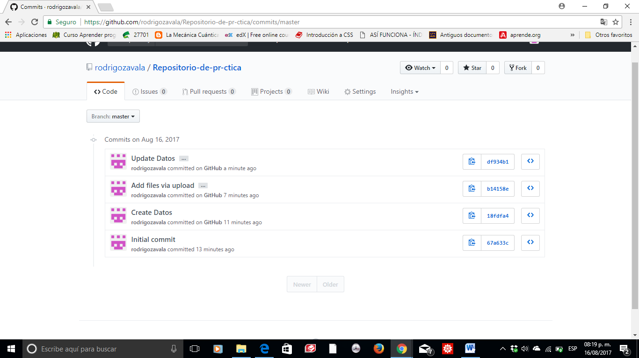

La parte final de la práctica consiste en subir este archivo a ese repositorio y pasar el link que estará en breve.

<https://github.com/rodrigozavala/Practica1_fdp>

Conclusiones

En mi opinión, el objetivo se cumplió porque aprendí una cantidad aceptable de cosas acerca de algunos servicios que se ofrecen gratuitamente en internet y que pueden ser de utilidad para futuros trabajos, creo que estas herramientas incluso podrían ayudarme después de acabar mi etapa académica en el ámbito profesional. Había cosas que no conocía antes y no imaginaba que existieran, es una novedad para mí, por ejemplo, que se puedan restringir los tipos de archivos que se buscan en google, tampoco sabía que se pudieran graficar cosas en tres dimensiones, por otro lado, el buscador de google por imágenes lo conocía sólo superficialmente, sabía que existía pero no había pensado en darle un uso.

Creo que el objetivo de la práctica se cumplió porque ahora estoy un poco más al tanto de los servicios de nube y es una herramienta bastante poderosa ahora que el internet es casi ubicuo.

**TAREA 2**

**Liga de la tesis (la primera contiene información de la tesis, la segunda contiene la tesis)**

<http://oreon.dgbiblio.unam.mx/F/X963RV5FVKQSH3HT6PLVY8MBNGLGIFDCEVIV94HK47RYHYDLPK-07652?func=full-set-set&set_number=038224&set_entry=000004&format=999>

<http://132.248.9.195/pd2008/0625256/Index.html>

**Nombre de la ingeniería**: Ingeniería en computación

**Resumen de la influencia del lenguaje en la tesis:**

Básicamente la influencia del lenguaje de programación PHP en la tesis se sustenta en que PHP es usado para desarrollar aplicaciones en la web y esta tesis es una guía de los métodos que se usan para facilitar a los desarrolladores independientes crear aplicaciones en la web, esto podría parecer redundante, pero incluso dedica varios capítulos a hablar de la importancia de este lenguaje en las aplicaciones de la web y sus interacciones con las bases de datos y demás.

**Liga del artículo:**

<http://www.revista.unam.mx/vol.18/num3/art23/>

El apartado donde menciona al programa hecho con PHP ese en “Descartando la exclusividad: gestores abiertos”

**Nombre de la revista o publicación:** Los retos del diseño periodístico en un entorno tecnológico y social en constante movimiento

**Resumen de la influencia del lenguaje de programación en ese artículo:**

La influencia de la programación en este artículo se encuentra en que el artículo trata acerca de los problemas de diseño que los periódicos tuvieron adaptándose al Internet. Por lo que el artículo menciona, esta transición del papel a la red fue bastante complicada y las empresas tuvieron que optar por usar sistemas de gestión de contenidos como Wordpress que está programado en PHP, justamente menciona que por su flexibilidad, muchas empresas decidieron usar a Wordpress para el diseño de sus páginas de noticias. El artículo menciona que conforme fue pasando el tiempo las compañías de noticias se fueron adaptando mejor a la tecnología (ejemplo de esto es el formato para leer noticias en los celulares y su diferencia con el formato para leerlas en la computadora).

La influencia de los lenguajes de programación en el artículo (PHP particularmente) se ven retratados en la manera en cómo han ido evolucionando las estrategias de organizar y diseñar las noticias en los diferentes dispositivos y a través de diferentes programas escritos en lenguajes diferentes, así mismo, creo que PHP puede dar una solución al problema del diseño (como que, según se menciona, la portada ha perdido el sentido, que es difícil hacer una jerarquización de las noticias y que se pierde el sentido de totalidad, etcétera) porque cuenta con importantes características gráficas que pueden ayudar en el diseño.